第３号様式（第７条関係）
団体ツアー助成事業 実績報告書
年 月 日
鹿児島空港国際化促進協議会会長 殿
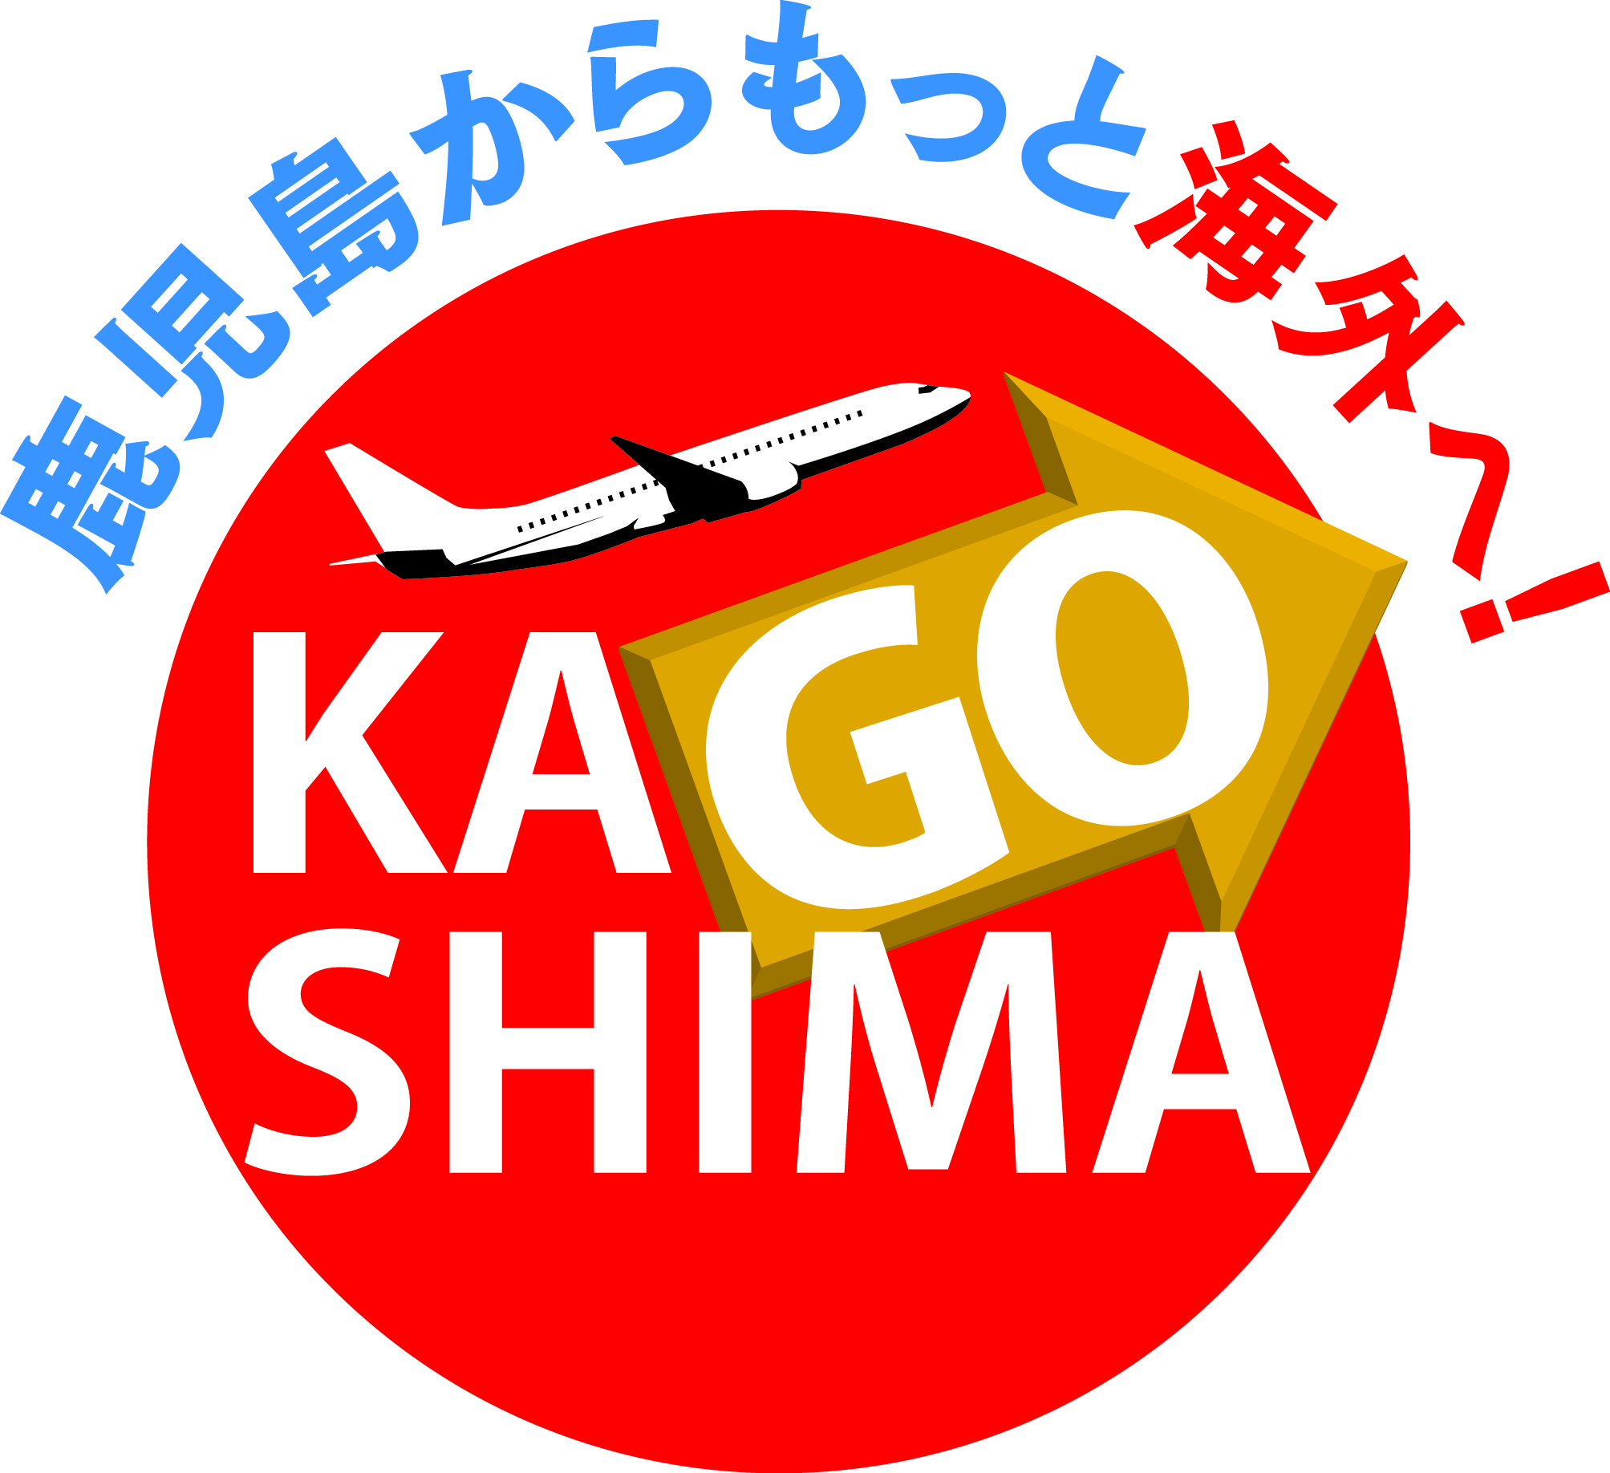
郵便番号 〒 －
所在地
団体名
代表者役職
代表者氏名 印

【担当者記入欄（連絡相手方）】
役職・氏名
Ｔ Ｅ Ｌ
Ｆ Ａ Ｘ
住所（上記と異なる場合） 〒 －

年 月 日付け鹿空協第 －１号で助成決定のあった 年度団体ツアー助成事業について，次のとおり実施しましたので報告します。

１．旅行期間 年 月 日（ ） ～ 年 月 日（ ）
（うち，研修・視察又は交流期間） 月 日 ～ 月 日
（利用航空便） 往路： 鹿児島 発 着 便
復路： 発 鹿児島 着 便
※鹿児島空港以外を利用する場合は，「鹿児島」を利用空港に修正して下さい。
※乗継利用の場合 往路： 発 着 便
復路： 発 着 便

２．研修・視察先又は交流相手先（交流相手先は団体名を記載）

３．研修・視察又は交流の実績・概要等

４．参加人数 人

５．添付書類 渡航者一覧表（名簿）及び参加者全員の航空券の半券
半券の添付が困難な場合は，航空会社発行の搭乗証明書を添付してください。なお，ＬＣＣ等航空会社によっては搭乗証明書の発行を行っていない場合があります。１枚でも半券を紛失した場合，助成額が片道分となることがありますので，必ず半券を保管して下さい。
上記に替えて，日本国内の旅行会社の印が押印された，「海外渡航証明書（旅行会社発行）」の添付でも可とします。「海外渡航証明書（旅行会社発行）」は県ホームページからダウンロードできます。

